SETE di PAROLA
dal 29 Ottobre al 4 Novembre 2023
XXX Settimana del Tempo Ordinario
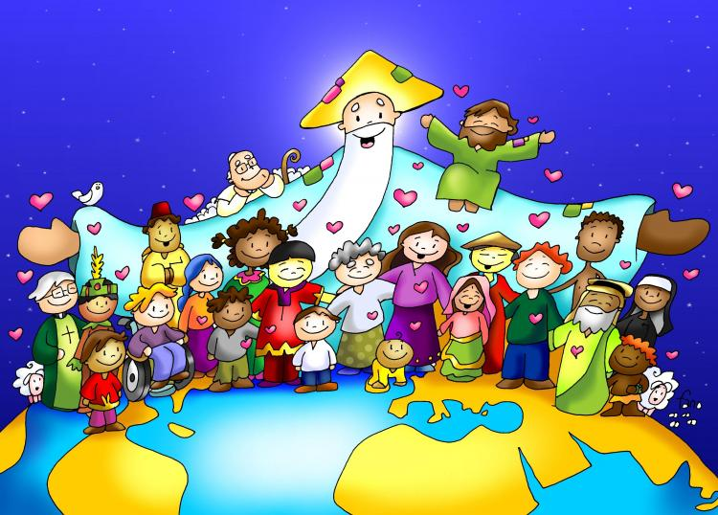

Amerai il Signore tuo Dio con tutto il tuo cuore
Amerai il tuo prossimo come te stesso

Vangelo del giorno
Commento
Preghiera
Impegno

A cura di Don Claudio Valente
Domenica, 29 ottobre 2023
Liturgia della Parola Es 22,20-26; Sal 17; 1Ts 1,5c-10; Mt 22,34-40
La Parola del Signore …è ascoltata
In quel tempo, i farisei, avendo udito che Gesù aveva chiuso la bocca ai sadducèi, si riunirono insieme e uno di loro, un dottore della Legge, lo interrogò per metterlo alla prova: «Maestro, nella Legge, qual è il grande comandamento?». Gli rispose: «"Amerai il Signore tuo Dio con tutto il tuo cuore, con tutta la tua anima e con tutta la tua mente". Questo è il grande e primo comandamento. Il secondo poi è simile a quello: "Amerai il tuo prossimo come te stesso". Da questi due comandamenti dipendono tutta la Legge e i Profeti».

…è meditata

Qual è, nella Legge, il grande comandamento? Lo sapevano tutti qual era: il terzo, quello del Sabato, perché anche Dio lo osserva. La risposta di Gesù, come al solito, sorprende e va oltre: non cita nessuno dei Dieci Comandamenti, mette invece al cuore del suo annuncio la stessa cosa che sta al cuore della vita di tutti: tu amerai, desiderio, sogno, profezia di felicità per ognuno.
E allora sono certo che il Vangelo resterà fino a che resterà la vita, non si spegnerà fino a che non si spegnerà la vita stessa. Amerai, dice Gesù: un verbo al futuro, non all'imperativo, perché si tratta di una azione mai conclusa. Non un obbligo, ma una necessità per vivere, come respirare. Cosa devo fare domani per essere vivo? Tu amerai. Cosa farò l'anno che verrà, e poi dopo? Tu amerai. E l'umanità, il suo destino, la sua storia? Solo questo: l'uomo amerà. Un verbo al futuro, perché racconta la nostra storia infinita. Qui gettiamo uno sguardo sulla fede ultima di Gesù: lui crede nell'amore come nella cosa più grande. Come lui, i cristiani sono quelli che credono non a una serie di nozioni, verità, dottrine, comandamenti, ma quelli che credono all'amore come forza determinante della storia. Amerai Dio con tutto, con tutto, con tutto. Per tre volte Gesù ripete che l'unica misura dell'amore è amare senza misura.
Ama Dio con tutto il cuore. Non significa ama Dio solamente, riservando a lui tutto il cuore, ma amalo senza mezze misure. E vedrai che resta del cuore, anzi cresce, per amare il marito, il figlio, la moglie, l'amico, il povero. Dio non è geloso, non ruba il cuore: lo moltiplica.
Ama con tutta la mente. L'amore è intelligente: se ami, capisci prima, vai più a fondo e più lontano. Ama con tutte le forze. L'amore arma e disarma, ti fa debole davanti al tuo amato, ma poi capace di spostare le montagne. Gli avevano domandato il comandamento grande e lui invece di uno ne elenca due, e il secondo è una sorpresa ancora più grande. La novità di Gesù sta nel fatto che le due parole fanno insieme una sola parola, l'unico comandamento. E dice: il secondo è simile al primo. Amerai l'uomo è simile ad amerai Dio. Il prossimo è simile a Dio, è la rivoluzione di Gesù: il prossimo ha volto e voce e cuore simili a Dio, è terra sacra davanti alla quale togliersi i calzari, come Mosè al Roveto ardente. Per Gesù non ci può essere un amore verso Dio che non si traduca in amore concreto verso il prossimo. Ma perché amare, e con tutto me stesso? Perché una scheggia di Dio, infuocata, è l'amore. Perché Dio-Amore è l'energia fondamentale del cosmo, amor che muove il sole e l'altre stelle, e amando entri nel motore caldo della vita, a fare le cose che Dio fa.
----------------------------------------------
Se il contatto con Dio manca del tutto nella mia vita, posso vedere nell'altro sempre soltanto l'altro e non riesco a riconoscere in lui l'immagine divina. Se però nella mia vita tralascio completamente l'attenzione per l'altro, volendo essere solamente «pio» e compiere i miei «doveri religiosi», allora s'inaridisce anche il rapporto con Dio. Allora questo rapporto è soltanto «corretto», ma senza amore. Solo la mia disponibilità ad andare incontro al prossimo, a mostrargli amore, mi rende sensibile anche di fronte a Dio. Solo il servizio al prossimo apre i miei occhi su quello che Dio fa per me e su come Egli mi ama. I santi — pensiamo ad esempio alla beata Teresa di Calcutta — hanno attinto la loro capacità di amare il prossimo, in modo sempre nuovo, dal loro incontro col Signore eucaristico e, reciprocamente questo incontro ha acquisito il suo realismo e la sua profondità proprio nel loro servizio agli altri. Amore di Dio e amore del prossimo sono inseparabili, sono un unico comandamento. Entrambi però vivono dell'amore preveniente di Dio che ci ha amati per primo. Così non si tratta più di un «comandamento» dall'esterno che ci impone l'impossibile, bensì di un'esperienza dell'amore donata dall'interno, un amore che, per sua natura, deve essere ulteriormente partecipato ad altri. L'amore cresce attraverso l'amore. L'amore è «divino» perché viene da Dio e ci unisce a Dio e, mediante questo processo unificante, ci trasforma in un Noi che supera le nostre divisioni e ci fa diventare una cosa sola, fino a che, alla fine, Dio sia « tutto in tutti ».
Benedetto XVI Enciclica DEUS CARITAS EST

…è pregata
O Padre, che per amore continuamente crei e rinnovi il mondo, donaci la gioia di un cuore libero e pacificato, capace di amare te sopra ogni cosa
e il prossimo come noi stessi.

…mi impegna
Non possiamo amare Dio se non amiamo anche il nostro fratello, non solo quello vicino, che ci aiuta, che ci sostiene, ma anche e soprattutto il fratello più “scomodo”, quello che su- scita in noi sentimenti di delusione, di amarezza, di sofferenza. È sicuramente per noi più semplice amare le persone care, un parente, un amico, la difficoltà subentra quando dobbiamo volgere uno sguardo amorevole verso la persona con cui ci sentiamo a disagio. Dio è amore, per primo ha scelto di amare ed ha mandato il suo unico Figlio che ha offerto sé stesso per tutti noi, figli dello stesso Padre. Allora Dio abiterà in noi e noi in Lui solo se amiamo anche i nostri fratelli.

Lunedì, 30 ottobre 2023
Liturgia della Parola Rm 8,12-17; Sal 67; Lc 13,10-17
La Parola del Signore …è ascoltata
In quel tempo, Gesù stava insegnando in una sinagoga in giorno di sabato. C'era là una donna che uno spirito teneva inferma da diciotto anni; era curva e non riusciva in alcun modo a stare diritta. Gesù la vide, la chiamò a sé e le disse: «Donna, sei liberata dalla tua malattia». Impose le mani su di lei e subito quella si raddrizzò e glorificava Dio. Ma il capo della sinagoga, sdegnato perché Gesù aveva operato quella guarigione di sabato, prese la parola e disse alla folla: «Ci sono sei giorni in cui si deve lavorare; in quelli dunque venite a farvi guarire e non in giorno di sabato». Il Signore gli replicò: «Ipocriti, non è forse vero che, di sabato, ciascuno di voi slega il suo bue o l'asino dalla mangiatoia, per condurlo ad abbeverarsi? E questa figlia di Abramo, che Satana ha tenuto prigioniera per ben diciotto anni, non doveva essere liberata da questo legame nel giorno di sabato?». Quando egli diceva queste cose, tutti i suoi avversari si vergognavano, mentre la folla intera esultava per tutte le meraviglie da lui compiute.

…è meditata

Questa donna non riusciva in alcun modo a stare dritta, chissà quante volte, in 18 anni di sofferenza, avrà pensato “non ce la faccio più”. Eppure, un giorno, incontra Gesù, che la chiama a sé e la prima cosa che fa, è renderla libera. La donna ora può rialzare il capo, non è più curva. L’incontro con Gesù, ci trasforma: “subito quella si raddrizzò”: tutto cambia! La donna stessa, che ora può alzare il capo, ha una prospettiva diversa. La sua vita non sarà più la stessa di prima. Quella donna sta lì, davanti a Gesù. Non osa neppure chiedere aiuto a Gesù, come altre donne hanno fatto. È Gesù che la vede, si commuove e la guarisce. Piace immaginare Gesù che si china verso di lei per vederla negli occhi, come a dirle tutto il suo affetto, e poi la rialza ridonandole la condizione di guarita. Coloro che non sanno commuoversi non riescono a comprendere neppure questo miracolo e accusano Gesù. Ma la gente comprende l'amore e loda Dio per quel che ha visto. Non importa da quanto tempo siamo infermi o in quale fitto buio ci troviamo, Gesù ci chiama a sé per liberarci. Lasciamoci raddrizzare, affinché possiamo rinascere a figli nuovi.
----------------------------------------------
Noi possiamo compiere delle imprese ammirevoli, ma le sole che conteranno sono quelle che promanano dalla carità di Cristo in noi. Al tramonto della nostra vita noi saremo giudicati sull'amore, sulla carità che avremo lasciato crescere e fiorire in misericordia per ogni uomo.
Fr.Roger Schutz

…è pregata
Dio onnipotente ed eterno, accresci in noi la fede, la speranza e la carità, e perché possiamo ottenere ciò che prometti, fa’ che amiamo ciò che comandi.

…mi impegna
Con Gesù faccio luce in me: rintraccio quel lato “curvo”, dal quale non riesco a raddrizzarmi. Potrebbe essere: un vizio, un legame disordinato, una dipendenza, una ipocrisia, un atteggiamento sbagliato. Lo metto nelle mani di Dio: lascio che Lui lo guardi, senza vergogna, senza nasconderlo, senza paura di essere giudicato o punito, ma con serenità. Lascio che Gesù lo raddrizzi ogni giorno, collaborando con Lui. Con la certezza che solo Lui può liberarmi e con la Fiducia che lo farà.
………………..
Mi guarderò attorno per vedere se c’è qualcuno bisognoso di una parola, di una carezza, di un conforto, non posso pensare di lodare Dio disinteressandomi del fratello.

Martedì, 31 ottobre 2023
Liturgia della Parola Rm 8,18-25; Sal 125; Lc 13,18-21
La Parola del Signore …è ascoltata
In quel tempo, diceva Gesù: «A che cosa è simile il regno di Dio, e a che cosa lo posso paragonare? È simile a un granello di senape, che un uomo prese e gettò nel suo giardino; crebbe, divenne un albero e gli uccelli del cielo vennero a fare il nido fra i suoi rami».E disse ancora: «A che cosa posso paragonare il regno di Dio? È simile al lievito, che una donna prese e mescolò in tre misure di farina, finché non fu tutta lievitata».

…è meditata

Una volta mi è capitato di poter prendere in mano un granellino di senape. È qualcosa di infinitamente piccolo, eppure quella infinita piccolezza seminata, fa venir fuori non usa semplice pianta ma un albero. Ho capito così quanto fosse efficace questo paragone di Gesù nel Vangelo di oggi. Basta anche un solo dettaglio piccolissimo, ma vero, autentico, fedele, costante a cambiare completamente la nostra vita. Sono le piccole cose il vero segreto del regno di Dio. Prendere sul serio i dettagli quasi più insignificanti della vita e viverli con amore e passione, umiltà, dedizione e cura. Questo trasforma una cosa normale e a volte noiosa come la nostra quotidianità in qualcosa di affidabile. Il vero grande sa farsi piccolo. La vera fede sa dare valore ai dettagli. Il vero amore si nutre di delicatezze quasi mai evidenti eppure così necessarie.
“A che cosa rassomiglierò il regno di Dio? È simile al lievito che una donna ha preso e nascosto in tre staia di farina, finché sia tutta fermentata”.
Eppure della presenza del lievito ci si accorge dagli effetti e non per evidenza di se. Ci sono cose che nella vita non si vedono eppure la fermentano tutta. È ciò che fa la Grazia di Dio quando entra in noi attraverso la Parola o soprattutto attraverso i Sacramenti. Ci accorgiamo solo dagli effetti di quanto essi siano veri ed efficaci. La vita spirituale, ad esempio, è come l’amore, non si nutre di gesti eroici ma di piccole delicatezze, di fedeltà e gesti che rendono quel rapporto intimo e affidabile. Solo uno che sa morire per te nelle piccole cose sarà in grado di morire per te per davvero. Non ci si improvvisa nella vita. Un piccolo pezzo di ostia può fermentare di senso tutta una vita perché lì c’è un amore che ha dato la vita per te.
-------------------------------------------------------
Sei cristiano? Sei un prolungamento di Gesù. Nella pasta del mondo a te il compito e la gioia di far fermentare la massa all'insegna di una mentalità e di uno stile di vita secondo il Vangelo.

…è pregata
Donaci, Signore, un cuore semplice, capace di scorgere in noi e attorno a noi il seme del Regno che si muove, germoglia e cresce. Un seme, una piccola cosa, che raccoglie e custodisce ogni vera grandezza.

…mi impegna
E' tenendo gli occhi sempre fissi in lui, completamente presi dal suo amore, che noi c'inseriamo in modo nascosto, perché la nostra azione nel mondo è nascosta in mezzo agli uomini che ci circondano.
René Voillaume

Mercoledì, 1 novembre 2023 TUTTI I SANTI

Liturgia della Parola Ap 7,2-4.9-14; Sal 23; 1Gv 3,1-3; Mt 5,1-12a
La Parola del Signore …è ascoltata
In quel tempo, vedendo le folle, Gesù salì sul monte: si pose a sedere e si avvicinarono a lui i suoi discepoli. Si mise a parlare e insegnava loro dicendo:
«Beati i poveri in spirito, perché di essi è il regno dei cieli.
Beati quelli che sono nel pianto, perché saranno consolati.
Beati i miti, perché avranno in eredità la terra.
Beati quelli che hanno fame e sete della giustizia, perché saranno saziati.
Beati i misericordiosi, perché troveranno misericordia.
Beati i puri di cuore, perché vedranno Dio.
Beati gli operatori di pace, perché saranno chiamati figli di Dio.
Beati i perseguitati per la giustizia, perché di essi è il regno dei cieli.
Beati voi quando vi insulteranno, vi perseguiteranno e, mentendo, diranno ogni sorta di male contro di voi per causa mia. Rallegratevi ed esultate, perché grande è la vostra ricompensa nei cieli».

…è meditata

Da una relazione del dott. Marco Tarquinio già direttore di Avvenire
Paolo VI nell’Udienza generale del 16 marzo 1966, rivolgendosi soprattutto ai fedeli laici, diceva essere frutto di 'due cose': la 'grazia di Dio' e la nostra 'buona volontà. Si è riconosciuti santi e sante, cioè modelli di vita buona, quando questo accade anche dentro agli occhi degli altri e questa scoperta riesce a toccare con la sua evidenza almeno un po’ la vita di tanti persino di tutti, scuote, sveglia e rafforza la fede (quando c’è e quando a santità è un fatto che accade in un rapporto speciale con Dio eppure anche dentro agli occhi degli altri. E accade persino a prescindere dalla consapevolezza generata dalla fede nel Dio rivelato pienamente in Gesù Cristo. I santi e le sante sono persone spirituali e contemporaneamente parole di carne che scrivono con la loro esistenza, anche con le contraddizioni della loro esistenza e infine con la chiarezza della loro esistenza, la Parola che si è fatta carne. È così che testimoniano con forza nella complessa realtà umana l’adesione a Cristo e attraggono a Lui anche coloro che vengono da più lontano o comunque anche per costoro possono diventare amici e maestri, sono uomini e donne che sanno essere parole vive e comprensibili da tutti, credenti, diversamente credenti e non credenti. Da frate Francesco d’Assisi a madre Teresa di Calcutta è stato, ed è, così. Non c’è un solo modo di essere buoni e santi, ma come insegnava il Papa che guidò a compimento il Concilio Vaticano II nella già citata Udienza generale del 16 marzo 1966, ma 'tante forme diverse' e, pure, 'tante misure diverse'. Perché la diversità e l’irripetibile originalità di ognuno di noi è la cifra dell’unica famiglia umana. Da Agostino di Ippona a Carlo Acutis, da Oscar Arnulfo Romero a Gianna Beretta Molla i santi rispondono a Dio e, al tempo stesso, proprio per questo, parlano agli uomini e alle donne del proprio tempo. Non solo: nel senso appena detto, i santi e le sante parlano con efficacia agli uomini e alle donne di ogni tempo. I santi e le sante sono testimoni di Dio e del suo progetto per l’umanità non soltanto per i credenti e per le persone religiose, cristiane e no, ma riescono a farsi capire anche da chi frequenta altri alfabeti. La santità infatti non marca un confine, non serve in alcun modo a questo, ma a fa capire che si può vivere tra la terra e il cielo e abitare entrambi. Anche qui, anche adesso. Penso, volgendo lo sguardo al cuore nero del Novecento, a padre Massimiliano Kolbe e a suor Teresa Benedetta della Croce, Edith Stein. Penso ai missionari martiri in tante 'terre di lavoro' dei cinque continenti e a quelli che non consideriamo tali, missionari del Vangelo, ma che lo sono in terre di antica e purtroppo svuotata tradizione cristiana. Lungo i secoli e persino nella cronaca dell’oggi, quella fatta da chi non intende fermarsi alla pelle dei fatti e alla loro corazza bellica, abbiamo imparato che il bene germoglia in apparentemente inattuali gesti di pace, nella diserzione dalla strage, nella preghiera, nella testimonianza e nella carità segrete che cambiano tutto, fosse anche per una sola persona. Ci sono santi e sante – possiamo esserne certi – che stanno parlando anche adesso, dicendo agli uomini e alle donne di questo tempo che c’è una salvezza che ci riguarda e che non è una fuga all’indietro, ma una corsa in avanti verso un orizzonte cristiano che coincide, anche se non si esaurisce, con l’umanesimo che fa fare pace al mondo. Non al posto di Dio, dunque, nella vertigine di conquistare pezzi del Suo potere infinito, ma accanto al Suo cuore e perciò accanto agli altri uomini e alle altre donne, cioè dentro la città dell’uomo e in tutte le sue possibili periferie, affollate o solitarie. I santi e le sante tengono aperta la strada, che passa sotto casa nostra. E su cui si può camminare. Questo rincuora e di questo si può essere felici. Non tutti lo considerano un evento da prima pagina. Eppure, se nel mondo c’è speranza, è perché continua ad accadere sotto gli occhi di Dio e dentro gli occhi degli altri.
----------------------------------------------
Questa festa non è solo il ricordo della santità altrui, ma anche della mia. E' un scossone per chiedermi che ne sto facendo di questo sogno di Dio su di me. Sì, forse non ci hai mai pensato, ma quello che Dio sogna da te, quello che il Padre si aspetta da ogni suo figlio è la santità, cioè la pienezza della vita. Anche tu sei chiamato alla santità. Ora, adesso, subito. Per nulla di meno sei stato creato. Lascia che il Padre festeggi, esaudisci il suo desiderio più grande!
“I santi non sono
coloro che fanno qualcosa,
ma coloro che si lasciano fare
dall’Amore
di Dio.” (Don L.M. Epicoco)

…è pregata
Di noi tutti Signore abbi misericordia: donaci di aver parte alla vita eterna, insieme con la Beata Maria Vergine e Madre di Dio, con gli apostoli e tutti i santi che in ogni tempo ti furono graditi.
O Spirito d'amore,
suscita in me il desiderio di camminare con Dio:
solo tu lo puoi suscitare.
O Spirito di santità,
tu scruti le profondità dell'anima nella quale abiti
e non sopporti in lei neppure le minime imperfezioni:
bruciale in me, tutte, con il fuoco del tuo amore.
O Spirito dolce e soave,
orienta sempre tu la mia volontà verso la tua,
perché la possa conoscere chiaramente,
amare ardentemente e compiere efficacemente. Amen

…mi impegna
Per essere santi non è necessario essere vescovi, sacerdoti, religiosi. Non è così. Tutti siamo chiamati ad essere santi vivendo con amore e offrendo ciascuno la propria testimonianza nelle occupazioni di ogni giorno, lì dove si trova. Sei una consacrata o un consacrato? Sii santo vivendo con gioia la tua donazione. Sei sposato? Sii santo amando e prendendoti cura di tuo marito o di tua moglie, come Cristo ha fatto con la Chiesa. Sei un lavoratore? Sii santo compiendo con onestà e competenza il tuo lavoro a servizio dei fratelli. Sei genitore o nonno o nonna? Sii santo insegnando con pazienza ai bambini a seguire Gesù. Hai autorità? Sii santo lottando a favore del bene comune e rinunciando ai tuoi interessi personali.
Papa Francesco “Gaudete et Exultate”

Giovedì, 2 novembre 2023
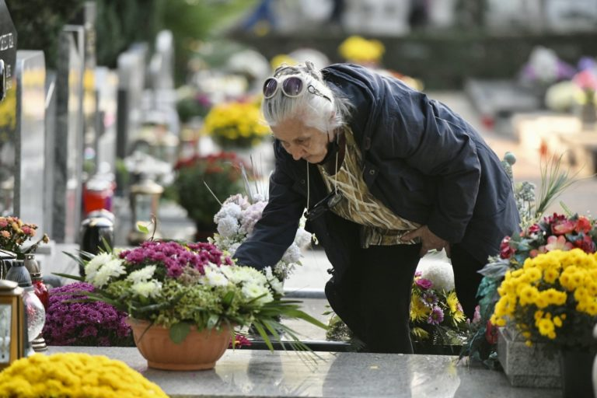
Commemorazione di tutti i fedeli defunti
La commemorazione liturgica di tutti i fedeli defunti prende forma nel IX secolo. La festività, però, è celebrata per la prima volta nel cristianesimo nel 998, per disposizione di sant' Odilone, abate del monastero di Cluny, e poi si diffonde a tutti i monasteri cluniacensi. La Chiesa romana accetta la festa in modo ufficiale nel 1311.
Liturgia della Parola Gb 19,1.23-27; Sal 26; Rm 5,5-11; Gv 6,37-40
La Parola del Signore …è ascoltata
In quel tempo, Gesù disse alla folla: «Tutto ciò che il Padre mi dà, verrà a me: colui che viene a me, io non lo caccerò fuori, perché sono disceso dal cielo non per fare la mia volontà, ma la volontà di colui che mi ha mandato.
E questa è la volontà di colui che mi ha mandato: che io non perda nulla di quanto egli mi ha dato, ma che lo risusciti nell'ultimo giorno. Questa infatti è la volontà del Padre mio: che chiunque vede il Figlio e crede in lui abbia la vita eterna; e io lo risusciterò nell'ultimo giorno».

…è meditata

La morte è il grande muro contro cui tutti noi ci scontriamo. In essa non sperimentiamo semplicemente l’idea che la nostra vita finisca in maniera definitiva, ma anche il realizzarsi della nostra più grande paura: restare soli in maniera radicale. Gesù nel Vangelo di oggi usa un’immagine significativa proprio riguardo a questo: non perdere nulla di ciò che tiene stretto tra le sue mani.
“E questa è la volontà di colui che mi ha mandato, che io non perda nulla di quanto egli mi ha dato, ma lo risusciti nell'ultimo giorno”.
La fede è sentirsi nelle mani di Qualcuno di cui si ha fiducia che non mollerà la presa soprattutto quando tutto il resto verrà meno. Prima ancora che credere nella resurrezione ognuno di noi deve poter credere che nel momento stesso della morte non siamo soli. Gesù è entrano nella storia perché nessuno possa più dirsi solo, anche nell’ultimo istante della propria vita. La resurrezione è ricordarci che il nostro destino non è la morte ma la vita, ma una vita completamente diversa da quella che abbiamo conosciuto. Così come il chicco di grano muore e dà vita alla spiga così la nostra vita che finisce dà inizio a qualcosa di inimmaginabile rispetto a ciò che conosciamo della vita stessa. Non serve esercitarci con la fantasia, ma serve coltivare una grande fiducia nel mistero di questo destino che già si muove dentro di noi. Infatti la vita eterna non inizia dopo ma è già all’opera dentro di noi. Si tratta di capire se la stiamo assecondando oppure no.
----------------------------------------------
Mi sono riappacificato col pensiero di dover morire quando ho compreso che senza la morte non arriveremmo mai a fare un atto di piena fiducia in Dio. Di fatto in ogni scelta impegnativa noi abbiamo sempre delle uscite di sicurezza. Invece la morte ci obbliga a fidarci totalmente di Dio. Desideriamo essere con Gesù e questo nostro desiderio lo esprimiamo ad occhi chiusi, alla cieca, mettendoci in tutto nelle sue mani.
Cardinale Carlo Maria Martini,
Arcivescovo emerito di Milano, morto nel 2012

…è pregata
Ascolta, o Dio, la preghiera che la comunità dei credenti innalza a te nella fede del Signore risorto, e conferma in noi la beata speranza che insieme ai nostri fratelli defunti risorgeremo in Cristo a vita nuova.

…mi impegna
Per noi cristiani, oggi, non è una giornata di lutto, ma una giornata in cui ricordare che Cristo è la nostra salvezza perché: «Chiunque vede il Figlio e crede in lui abbia la vita eterna; e io lo risusciterò nell' ultimo giorno». Ogni anno la Chiesa ci fa commemorare i nostri fratelli defunti, non con la nostalgia di chi li pensa perduti per sempre, ma con la speranza di chi li crede viventi in Cristo, destinati alla risurrezione finale tanto è vero che nella nostra Professione di fede diciamo: «Aspetto la risurrezione dei morti». La risurrezione di Gesù dai morti, infatti, è il fondamento della nostra fede. È, dunque, la luce della Pasqua che ci permette di dare un senso alla morte e a ogni tipo di sofferenza, come anche di illuminare la nostra esistenza con la speranza certa della «risurrezione della carne».

Venerdì, 3 novembre 2023
Liturgia della Parola Rm 9,1-5; Sal 147; Lc 14,1-6
La Parola del Signore …è ascoltata

Un sabato Gesù si recò a casa di uno dei capi dei farisei per pranzare ed essi stavano a osservarlo. Ed ecco, davanti a lui vi era un uomo malato di idropisìa. Rivolgendosi ai dottori della Legge e ai farisei, Gesù disse: «E' lecito o no guarire di sabato?» Ma essi tacquero. Egli lo prese per mano, lo guarì e lo congedò. Poi disse loro: «Chi di voi, se un figlio o un bue gli cade nel pozzo, non lo tirerà fuori subito in giorno di sabato?». E non potevano rispondere nulla a queste parole.

…è meditata

Gesù si reca nelle città e nei villaggi, nelle sinagoghe e nelle case private per annunciare il suo vangelo. Egli non rifiuta nemmeno l'invito dei suoi avversari, perché è venuto per offrire la salvezza a tutti. I farisei misurano la volontà e la parola di Dio in base alla loro interpretazione della legge e alla loro dottrina. Ritenevano la propria condotta, la propria interpretazione della legge, la fedeltà alle tradizioni come l'unico modo di vivere voluto da Dio. Ne erano talmente convinti che per principio non prendevano nemmeno in considerazione la possibilità che Dio potesse aprire nuove vie per la salvezza del suo popolo. Gesù annuncia la sua parola anche a loro. La sua misericordia gli fa accettare l'invito a mangiare con loro per guarirli. Essi sono affetti dal male più tremendo e più nascosto: con la loro autosufficienza si oppongono direttamente a Dio che è grazia e misericordia. Il tema di tutto il vangelo di Luca è la misericordia di Dio perché la Chiesa rimanga sempre nell'esperienza di Dio che salva e si senta sempre peccatrice perdonata. Solo così resta aperta a Dio e a tutti gli uomini, ricevendo e dando misericordia. Solo così evita il pericolo di trasformare il popolo di Dio, che è un popolo di peccatori perdonati, in una setta di "giusti".
L'idropico è un'immagine del fariseo, pieno di sé, gonfio della sua giustizia, incapace di passare per la porta stretta della salvezza. Questa porta è la misericordia di Dio che egli rifiuta perché confida nei suoi meriti. Ciò che Gesù era stato costretto a rimproverare al fariseo Simone, vale ugualmente per i farisei presenti alla guarigione dell'idropico: essi amano troppo poco. La legge non ha lo scopo di limitare o impedire l'amore, perché l'amore di Dio non conosce limiti.
L’idropico e il fariseo sono due figure che si rispecchiano l’uno nell’altro. Entrambi sono gonfi, il primo per un problema fisico, reale, concreto, ben visibile, che provoca disagio alla persona che soffre, il secondo, invece, è gonfio per la sua eccessiva arroganza e per la sua smisurata presunzione, per il suo continuo pensare di essere nel giusto. Tutto ciò dunque, lo rende infermo spiritualmente.
---------------------------------------------
Gesù, senza frapporre tempo, guarisce quell'uomo malato. I poveri non possono attendere le dispute e i dibattiti. L'amore e la compassione per i deboli non tollerano nessun limite e non conoscono nessun confine.

…è pregata
Signore, illuminami con la tua divina sapienza, perché viva con amore e la mia mente e il mio cuore siano sempre aperti alle necessità del prossimo

…mi impegna
Anche oggi ogni situazione umana ci interpella profondamente per una risposta coraggiosa e innovativa: che cosa o posso fare in questa momento particolare per questa persona umana, fratello o sorella, che incontro sul mio cammino? Come posso dimostrare concretamente e subito l'aiuto di cui ha bisogno? La Parola di Dio e la voce dello Spirito mi aiutano ad essere strumento di carità, a non chiudermi nella mia indifferenze e nel mio perbenismo.

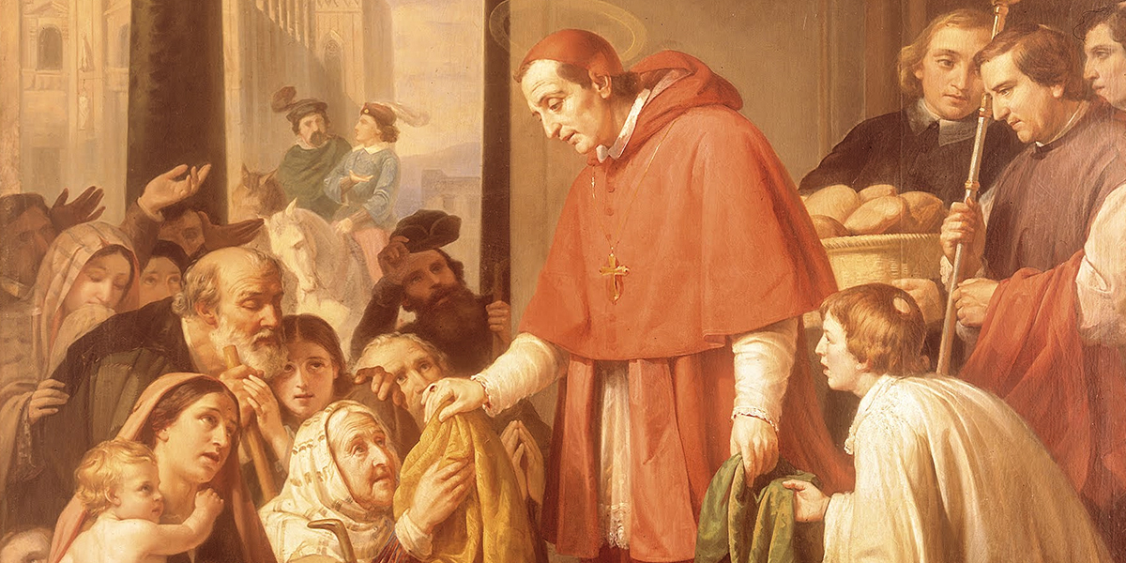
Sabato, 4 novembre 2023
San Carlo Borromeo, vescovo - Arona, Novara, 1538 - Milano, 3 novembre 1584 - Nato nel 1538 nella Rocca dei Borromeo, sul Lago Maggiore, era il secondo figlio del Conte Giberto e quindi, secondo l'uso delle famiglie nobiliari, fu tonsurato a 12 anni. Studente brillante a Pavia, venne poi chiamato a Roma, dove venne creato cardinale a 22 anni. Fondò a Roma un'Accademia secondo l'uso del tempo, detta delle «Notti Vaticane». Inviato al Concilio di Trento, nel 1563 fu consacrato vescovo e inviato sulla Cattedra di sant'Ambrogio di Milano, una diocesi vastissima che si estendeva su terre lombarde, venete, genovesi e svizzere. Un territorio che il giovane vescovo visitò in ogni angolo, preoccupato della formazione del clero e delle condizioni dei fedeli. Fondò seminari, edificò ospedali e ospizi. Utilizzò le ricchezze di famiglia in favore dei poveri. Impose ordine all'interno delle strutture ecclesiastiche, difendendole dalle ingerenze dei potenti locali. Un'opera per la quale fu obiettivo di un fallito attentato. Durante la peste del 1576 assistette personalmente i malati. Appoggiò la nascita di istituti e fondazioni e si dedicò con tutte le forze al ministero episcopale guidato dal suo motto: «Humilitas». Morì a 46 anni, consumato dalla malattia il 3 novembre 1584.

Liturgia della Parola Rm 11,1-2a.11-12.25-29; Sal 93; Lc 14,1.7-11
La Parola del Signore …è ascoltata
Un sabato Gesù si recò a casa di uno dei capi dei farisei per pranzare ed essi stavano a osservarlo. Diceva agli invitati una parabola, notando come sceglievano i primi posti: «Quando sei invitato a nozze da qualcuno, non metterti al primo posto, perché non ci sia un altro invitato più degno di te, e colui che ha invitato te e lui venga a dirti: "Cédigli il posto!". Allora dovrai con vergogna occupare l'ultimo posto. Invece, quando sei invitato, va' a metterti all'ultimo posto, perché quando viene colui che ti ha invitato ti dica: "Amico, vieni più avanti!". Allora ne avrai onore davanti a tutti i commensali. Perché chiunque si esalta sarà umiliato, e chi si umilia sarà esaltato».

…è meditata

Sembra più che altro una lezione di stile quella che Gesù impartisce nel Vangelo di oggi, e in un certo senso lo è. Infatti mi piace spesso ripetere che il cristianesimo è una questione di stile. Ma possiamo permetterci di affermare una cosa del genere perché nell’evento cristiano la forma e la sostanza delle cose non sono mai separate, e mai in contrapposizione. Nel cristianesimo la forma è sostanza. Ciò significa in termini molto pratici che non si tratta di salvare la faccia, la forma, la brutta figura possibile, ma che dai gesti esterni, dallo stile esteriore che noi abbiamo viene fuori tutto ciò in cui crediamo e che abbiamo scelto nel profondo di noi stessi.
Lo stile dell’ultimo posto non è quindi una svalutazione di sé stessi, ma è lo stile di chi si sa talmente tanto amato che non ha bisogno di apparire per contare agli occhi di Dio, e che può permettersi di mettersi anche nell’anfratto più nascosto sapendo che è talmente tanto amato che per quell’amore non rimarrà mai invisibile, mai lasciato in disparte. Come cristiani non dovremmo cercare i primi posti perché a chi sperimenta un vuoto è normale la ricerca di un riconoscimento esteriore che ne riempia quel vuoto. Ma a noi quel vuoto l’ha colmato l’amore di Cristo, e non cerchiamo nient’altro se non il goderci le nozze. Se cerchiamo il primo posto forse il problema è che non ci sentiamo amati. Ecco allora come l’attenzione a come ci comportiamo ci dice a che punto siamo interiormente.
----------------------------------------------
Gesù, quando si è fatto uomo, ha preso l’ultimo posto che nessuno gli potrà togliere”.
Charles de Foucauld

…è pregata
Visita ancora, Gesù, le nostre comunità: recidi all'insorgere qualsiasi radice di invidia, di rivalità, di contesa. La tua presenza porti mitezza, umiltà, compassione, doni soprattutto la silenziosa capacità di sacrificarci gli uni per gli altri.

…mi impegna
Umiltà e carità a qualunque costo: farò in modo di fare tutto nel nascondimento ripetendomi ad ogni azione: per te Gesù.

PAPA FRANCESCO UDIENZA GENERALE Mercoledì, 18 ottobre 2023
Catechesi. La passione per l’evangelizzazione: lo zelo apostolico del credente.
23. San Charles de Foucauld, cuore pulsante di carità nella vita nascosta

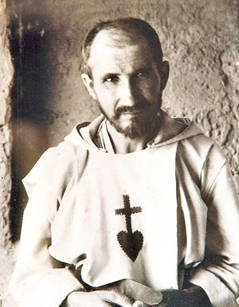
Proseguiamo nel nostro incontro con alcuni cristiani testimoni, ricchi di zelo nell’annuncio del Vangelo. Lo zelo apostolico, lo zelo per l’annuncio: noi stiamo passando in rassegna alcuni cristiani che sono stati esempio di questo zelo apostolico. Oggi vorrei parlarvi di un uomo che ha fatto di Gesù e dei fratelli più poveri la passione della sua vita. Mi riferisco a san Charles de Foucauld il quale, «a partire dalla sua intensa esperienza di Dio, ha compiuto un cammino di trasformazione fino a sentirsi fratello di tutti» . E qual è stato il “segreto” di Charles de Foucauld, della sua vita? Egli, dopo aver vissuto una gioventù lontana da Dio, senza credere in nulla se non alla ricerca disordinata del piacere, lo confida a un amico non credente, a cui, dopo essersi convertito accogliendo la grazia del perdono di Dio nella Confessione, rivela la ragione del suo vivere. Scrive: «Ho perso il mio cuore per Gesù di Nazaret» . Fratel Carlo ci ricorda così che il primo passo per evangelizzare è aver Gesù dentro il cuore, è “perdere la testa” per Lui. Se ciò non avviene, difficilmente riusciamo a mostrarlo con la vita. Rischiamo invece di parlare di noi stessi, del nostro gruppo di appartenenza, di una morale o, peggio ancora, di un insieme di regole, ma non di Gesù, del suo amore, della sua misericordia. Questo io lo vedo in qualche movimento nuovo che sta sorgendo: parlano della loro visione dell’umanità, parlano della loro spiritualità e loro si sentono una strada nuova… Ma perché non parlate di Gesù? Parlano di tante cose, di organizzazione, di cammini spirituali, ma non sanno parlare di Gesù.
Credo che oggi sarebbe bello che ognuno di noi si domandi: Io, ho Gesù al centro del cuore? Ho perso un po’ la testa per Gesù? Charles sì, al punto che passa dall’ attrazione per Gesù all’ imitazione di Gesù. Consigliato dal suo confessore, va in Terra santa per visitare i luoghi in cui il Signore ha vissuto e per camminare dove il Maestro ha camminato. In particolare è a Nazaret che comprende di doversi formare alla scuola di Cristo. Vive un rapporto intenso con il Signore, passa lunghe ore a leggere i Vangeli e si sente suo piccolo fratello. E conoscendo Gesù, nasce in lui il desiderio di farlo conoscere. Sempre succede così: quando ognuno di noi conosce di più Gesù, nasce il desiderio di farlo conoscere, di condividere questo tesoro. Nel commentare il racconto della visita della Madonna a Sant’Elisabetta, Gli fa dire: «Mi sono donato al mondo… portatemi al mondo». Sì, ma come fare? Come Maria nel mistero della Visitazione: «in silenzio, con l’esempio, con la vita». Con la vita, perché «tutta la nostra esistenza – scrive fratel Carlo – deve gridare il Vangelo» . E tante volte la nostra esistenza grida mondanità, grida tante cose stupide, cose strane e lui dice: “No, tutta la nostra esistenza deve gridare il Vangelo”. Egli allora decide di stabilirsi in regioni lontane per gridare il Vangelo nel silenzio, vivendo nello spirito di Nazaret, in povertà e nascondimento. Va nel deserto del Sahara, tra i non cristiani, e lì giunge come amico e fratello, portando la mitezza di Gesù-Eucarestia. Charles lascia che sia Gesù ad agire silenziosamente, convinto che la “vita eucaristica” evangelizzi. Crede infatti che Cristo è il primo evangelizzatore. Così sta in preghiera ai piedi di Gesù, davanti al tabernacolo, per una decina di ore al giorno, certo che la forza evangelizzatrice sta lì e sentendo che è Gesù a portarlo vicino a tanti fratelli lontani.
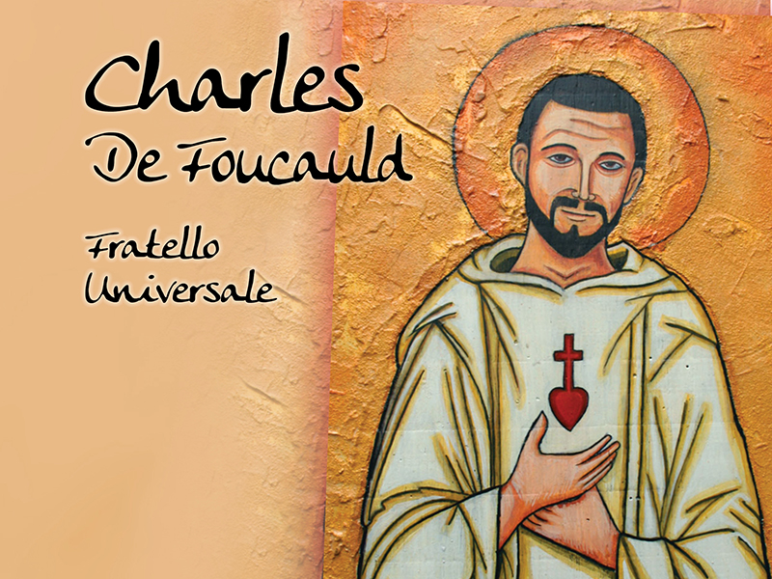
E noi, mi chiedo, crediamo nella forza dell’Eucarestia? Il nostro andare verso gli altri, il nostro servizio, trova lì, nell’adorazione, il suo inizio e il suo compimento? Sono convinto che noi abbiamo perso il senso dell’adorazione; dobbiamo riprenderlo, incominciando da noi consacrati, i vescovi, i sacerdoti, le suore e tutti i consacrati. “Perdere” tempo davanti al tabernacolo, riprendere il senso dell’adorazione. Charles de Foucauld scrisse: «Ogni cristiano è apostolo»; e ricorda a un amico che «vicino ai preti ci vogliono dei laici che vedono quello che il prete non vede, che evangelizzano con una vicinanza di carità, con una bontà per tutti, con un affetto sempre pronto a donarsi». I laici santi, non arrampicatori. E quei laici, quel laico, quella laica che sono innamorati di Gesù fanno capire al prete che lui non è un funzionario, che lui è un mediatore, un sacerdote. Quanto bisogno abbiamo noi sacerdoti di avere accanto a noi questi laici che credono sul serio e con la loro testimonianza ci insegnano la strada. Charles de Foucauld con questa esperienza anticipa i tempi del Concilio Vaticano II, intuisce l’importanza dei laici e comprende che l’annuncio del Vangelo spetta all’intero popolo di Dio. Ma come possiamo accrescere questa partecipazione? Come ha fatto Charles de Foucauld: mettendoci in ginocchio e accogliendo l’azione dello Spirito, che sempre suscita modi nuovi per coinvolgere, incontrare, ascoltare e dialogare, sempre nella collaborazione e nella fiducia, sempre in comunione con la Chiesa e con i pastori. San Charles de Foucauld, figura che è profezia per il nostro tempo, ha testimoniato la bellezza di comunicare il Vangelo attraverso l’apostolato della mitezza: lui, che si sentiva “fratello universale” e accoglieva tutti, ci mostra la forza evangelizzatrice della mitezza, della tenerezza.
Non dimentichiamo che lo stile di Dio sta in tre parole: vicinanza, compassione e tenerezza. Dio è sempre vicino, sempre è compassionevole, sempre è tenero. E la testimonianza cristiana deve andare per questa strada: di vicinanza, di compassione, di tenerezza. E lui era così, mite e tenero. Desiderava che chiunque lo incontrasse vedesse, attraverso la sua bontà, la bontà di Gesù. Diceva di essere, infatti, «servitore di uno che è molto più buono di me» . Vivere la bontà di Gesù lo portava a stringere legami fraterni e di amicizia con i poveri, con i Tuareg, con i più lontani dalla sua mentalità. Pian piano questi legami generavano fraternità, inclusione, valorizzazione della cultura dell’altro. La bontà è semplice e chiede di essere persone semplici, che non hanno paura di donare un sorriso. E con il sorriso, con la sua semplicità Fratel Carlo faceva testimonianza del Vangelo. Mai proselitismo, mai: testimonianza. L’evangelizzazione non si fa per proselitismo, ma per testimonianza, per attrazione. Chiediamoci allora infine se portiamo in noi e agli altri la gioia cristiana, la mitezza cristiana, la tenerezza cristiana, la compassione cristiana, la vicinanza cristiana.
Grazie.

Mio Signore Gesù,
come sarà presto povero colui che amandoti con tutto il cuore
non potrà sopportare di essere più ricco del suo benamato.
Mio Signore Gesù,
come sarà presto povero
colui che pensando che tutto ciò che si fa ad uno di questi piccoli, si fa a Te,
allevierà tutte le miserie che sono alla sua portata...
Mio Dio, io non so se è possibile a certe anime
vederti povero e restare volentieri ricche,
vedersi totalmente più grandi del loro maestro e non rassomigliarti in tutto.
Ad ogni modo io non posso concepire l'amore
senza un bisogno imperioso di conformità,
di rassomiglianza e soprattutto di partecipazione a tutte le pene,
a tutte le difficoltà, a tutte le asprezze della vita.

Parrocchia Santa Maria Assunta in Pra’ – Avvisi Parrocchiali

Orari celebrazioni
nella ricorrenza di Tutti i Santi e nella Commemorazione dei Defunti

Martedì 31 Ottobre
Ore 17:00 > S. Messa nella Cappella di Via Sapello
Ore 18:00 > S. Messa in Parrocchia

Mercoledì 1 Novembre
Ore 08:30 > S. Messa in Oratorio
Ore 10:00 > S. Messa nella Cappella Mater Dei di Via Branega
Ore 11:00 > S. Messa in Parrocchia
Ore 17:30 > Canto dei Vespri in Parrocchia
Ore 18:00 > S. Messa in Parrocchia

Mercoledì 2 Novembre
Ore 08:30 > S. Messa in Parrocchia
Ore 15:30 > S. Messa nel Cimitero
Ore 18:00 > S. Messa in Parrocchia

Nei giorni feriali dal 24 Ottobre > S. Rosario alle ore 15:00 al Cimitero
In caso di pioggia il S. Rosario sarà recitato in Parrocchia alle ore 17:30

Pellegrinaggio Mensile al Santuario Madonna della Guardia
Sabato 4 Novembre > Partenza alle 6:30- Fermata del Bus Via Pra’ di fronte al Cinema
Rientro per le 11:30 - Per informazioni e prenotazioni rivolgersi in Sacrestia

Società San Vincenzo de Paoli – Conferenza Palmaro
Raccolta al Cimitero nei giorni della Commemorazione dei Defunti

Segui la Parrocchia su www.assuntaprapalmaro.org, Facebook, Instagram e Telegram
Telefono 010.619.6040

